Министерство образования Республики Беларусь

Учреждение образования

Брестский государственный технический университет

Кафедра ИИТ

Лабораторная работа №6

За 5 семестр

По дисциплине «ООТПиСП»

Тема: «Изучение UML. Диаграмма прецедентов (Use Case)»

Выполнил: студент 3 курса

Группы ПО-4(2)

Коташевич С.Н.

Проверил: Хацкевич М. В.

Брест 2021

Лабораторная работа №6

Изучение UML. Диаграмма прецедентов (Use Case)

Цель: освоить построение диаграммы прецедентов.

1. **АНАЛИЗ ПРЕДМЕТНОЙ ОБЛАСТИ**
2. **Описание предметной области:**

**Предметная область:** Предоставление услуги автомобильной перевозки топлива.

**Автомобиль** – представлен номером автомобиля, маркой и водителем.

**Водитель** – представлен идентификационным номером, именем, фамилией и датой рождения.

**Топливо** – представлен идентификационным номером, маркой и производителем.

**Перевозка** – представлена идентификационным номером, номером автомобиля, водителем, топливом, пробегом и датой.

**Требуемая функциональность программы**:

* «*Инициализация системы*» - запуск программы. Список записей храниться в памяти компьютера в БД;
* «*Оформление перевозки*» - оформление новой перевозки;
* «*Просмотр всех перевозок*» - просмотр списка записей;
* «*Просмотр водителей*» - просмотр списка водителей;
* «*Просмотр автомобилей*» - просмотр списка автомобилей;
* «*Просмотр марок топлива*» - просмотр списка марок топлива;
* «*Редактирование записи о перевозке*» - редактирование записи;
* «*Удаление записи о перевозке*» - возможность удаление записи;
* «*Выход*» - завершение работы программы.

**Цель и назначение разработки** – упрощение процесса автоматизации предоставления услуги автомобильных перевозок топлива.

1. **Варианты использования программы в виде диаграмм прецедентов:**

Первичное описание прецедентов:

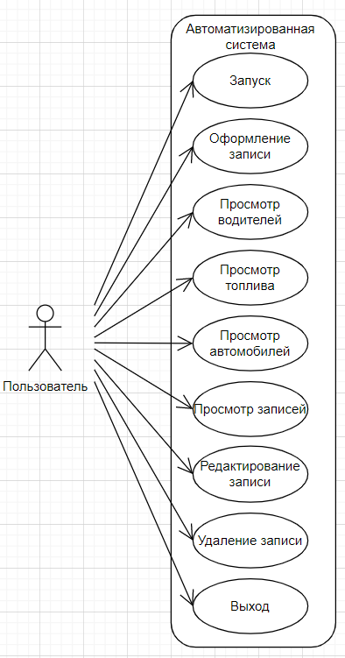

Рисунок 1.1 Первичное описание прецедентов

**Описание прецедентов:**

Прецедент №1 «Запуск»

*Назначение:* инициализация системы, визуализация приложения.

*Исполнители:* пользователь, система.

*Предусловие:* запуск программы пользователем.

*Постусловие:* выполняется действие в зависимости от нужд пользователя.

*Основной поток событий:* Происходит инициализация приложения. В случае успешной визуализации пользователь продолжает работу с системой, иначе выполняется АПС.

*Альтернативный поток событий:* Аварийное завершение работы приложения.

Прецедент №2 «Оформление записи»

*Назначение:* создание записи на перевозку топлива.

*Исполнители:* пользователь, система.

*Предусловие:* система инициализирована.

*Постусловие:* пользователь создал запись.

*Основной поток событий:* В случае успешной оформления записи пользователь получает доступ к дополнительным услугам, иначе выполнение АПС.

*Альтернативный поток событий:* Пользователь получает сообщение о невозможности оформления заказа.

Прецедент №3 «Просмотр водителей»

*Назначение:* просмотр доступных для осуществления перевозки водителей.

*Исполнители:* пользователь, система.

*Предусловие:* система инициализирована.

*Постусловие:* пользователь посмотрел доступных для осуществления перевозки водителей.

*Основной поток событий:* В случае успешного запуска системы пользователь получает доступ к информации, иначе выполняется АПС.

*Альтернативный поток событий:* Пользователь получает сообщение об ошибке получения данных.

Прецедент №4 «Просмотр топлива»

*Назначение:* просмотр списка топлива, доступного к перевозке.

*Исполнители:* пользователь, система.

*Предусловие:* система инициализирована.

*Постусловие:* пользователь посмотрел список топлива, доступного к перевозке.

*Основной поток событий:* В случае успешного запуска системы пользователь получает доступ к информации, иначе выполняется АПС.

*Альтернативный поток событий:* Пользователь получает сообщение об ошибке получения данных.

Прецедент №5 «Просмотр автомобилей»

*Назначение:* просмотр доступных для осуществления перевозки автомобилей.

*Исполнители:* пользователь, система.

*Предусловие:* система инициализирована.

*Постусловие:* пользователь посмотрел доступных для осуществления перевозки автомобилей.

*Основной поток событий:* В случае успешного запуска системы пользователь получает доступ к информации, иначе выполняется АПС.

*Альтернативный поток событий:* Пользователь получает сообщение об ошибке получения данных.

Прецедент №6 «Просмотр записей»

*Назначение:* просмотр списка перевозок.

*Исполнители:* пользователь, система.

*Предусловие:* система инициализирована.

*Постусловие:* пользователь посмотрел информацию об перевозках.

*Основной поток событий:* В случае успешного запуска системы пользователь получает доступ к информации, иначе выполняется АПС.

*Альтернативный поток событий:* Пользователь получает сообщение об ошибке получения данных.

Прецедент №7 «Редактирование записи»

*Назначение:* редактирование выбранной записи.

*Исполнители:* пользователь, система.

*Предусловие:* система инициализирована, пользователь оформил перевозку.

*Постусловие:* запись отредактирована.

*Основной поток событий:* Пользователь изменяет, сохраняет нужную информацию, иначе выполняется АПС.

*Альтернативный поток событий:* Пользователь получает сообщение об ошибке редактирования.

Прецедент №8 «Удаление записи»

*Назначение:* удаление выбранного записи.

*Исполнители:* пользователь, система.

*Предусловие:* система инициализирована, пользователь оформил перевозку.

*Постусловие:* запись удалена.

*Основной поток событий:* Пользователь удаляет необходимую запись, иначе выполняется АПС.

*Альтернативный поток событий:* Пользователь получает сообщение об ошибке удаления.

Прецедент №9 «Выход»

*Назначение:* выход из программы.

*Исполнители:* пользователь, система.

*Предусловие:* нажатие пользователем кнопки, завершающей работу приложения.

*Постусловие:* работа с программой завершена.

*Основной поток событий:* происходит завершение работы с приложением, в случае «зависания» приложения, выполняется АПС.

*Альтернативный поток событий:* Аварийное завершение работы приложения.

**Уточнённая диаграмма прецедентов:**

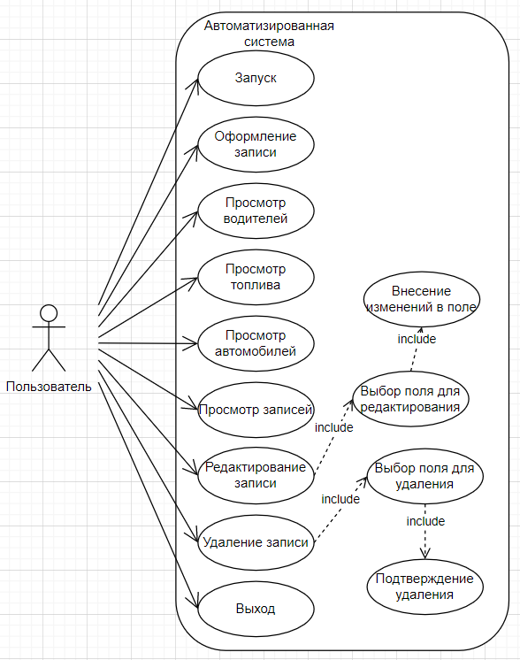

Рисунок 1.2 Уточненная диаграмма прецедентов

1. **Первичное описание объектов и классов, прецедентов системы:**

**Описание классов:**

**Автомобиль** – класс, хранящий в себе сведения об автомобиле.

Свойства:

* **Номер** – номер автомобиля.
* **Марка – марка автомобиля.**

**Водитель** – класс, хранящий в себе сведения о водителе.

Свойства:

* **Идентификатор** – идентификационный номер водителя.
* **Имя** – имя водителя.
* **Фамилия** – фамилия водителя.
* **Дата рождения** – дата рождения водителя.

**Топливо** – класс, хранящий в себе сведения о топливе.

Свойства:

* **Идентификатор** – идентификационный номер топлива.
* **Марка** – марка топлива.
* **Производитель** – производитель топлива.

**Перевозка** – класс, хранящий в себе сведения о перевозке.

Свойства:

* **Идентификатор** – идентификационный номер перевозки.
* **Автомобиль** – номер автомобиля.
* **Водитель** – идентификационный номер водителя.
* **Топливо** – идентификационный номер топлива.
* **Пробег** – расстояние перевозки.
* **Дата** – дата осуществления перевозки.

**Диаграммы классов:**

|  |  |  |  |
| --- | --- | --- | --- |
| **Автомобиль** | **Водитель** | **Топливо** | **Перевозка** |
| - номер  - марка | - идентификатор  - имя  - фамилия  - дата рождения | - идентификатор  - марка  - производитель | - идентификатор  - автомобиль  - водитель  - топливо  - пробег  - дата |
|  |  |  |  |
| Хранит сведения об автомобиле | Хранит сведения о водителе | Хранит сведения о топливе | Хранит сведения о перевозке |

1. **Первоначальное описание отношений между классами:**

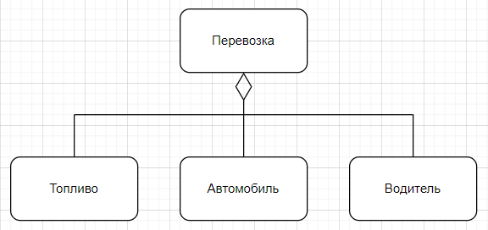

Рисунок 1.3 – Диаграмма отношений на уровне ассоциаций.

1. **Диаграмма состояний прецедентов**

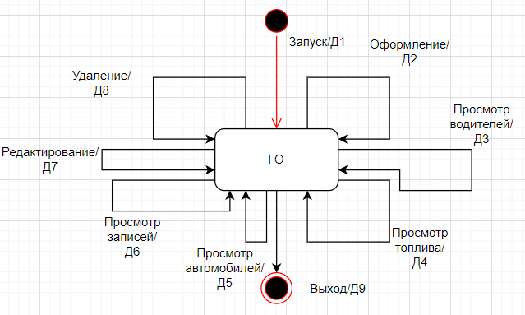

Рисунок 1.4 Диаграмма состояний для ГО приложения

**Д1** – инициализация и визуализация приложения.

**Д2** – оформление перевозки.

**Д3** – просмотр списка водителей.

**Д4** – просмотр списка топлива.

**Д5** – просмотр списка автомобилей.

**Д6** – просмотр списка перевозок.

**Д7** – редактирование записи.

**Д8** – удаление записи.

**Д9** – завершение работы приложения.

1. **ОБЪЕКТНО-ОРИЕНТИРОВАННОЕ ПРОГРАММИРОВАНИЕ**
2. **Диаграммы классов предметной области:**

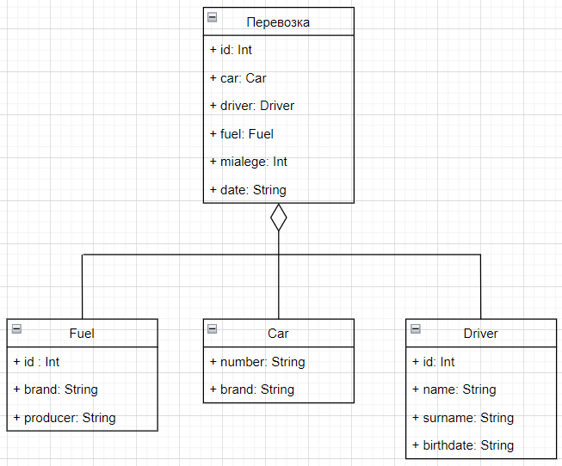

Рисунок 2.1 Диаграмма классов предметной области

1. **Графический интерфейс приложения:**
2. Просмотр списка перевозок

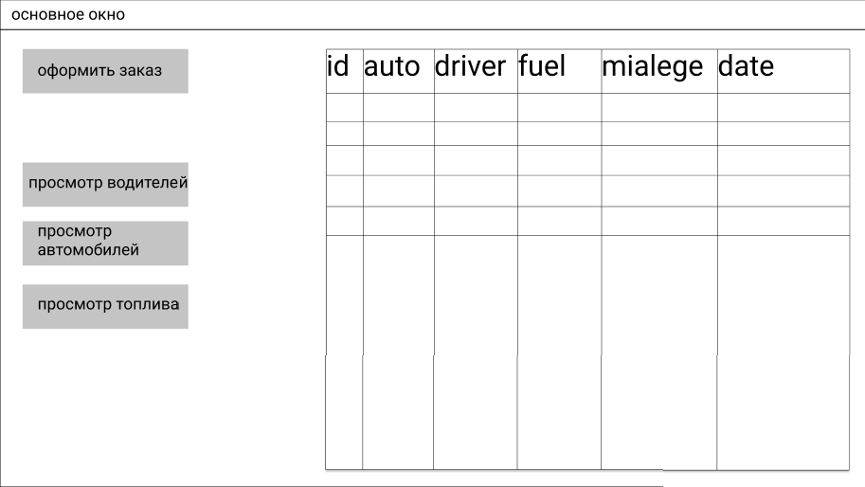

Рисунок 2.2 Графический интерфейс просмотра списка перевозок

1. Просмотр списка водителей

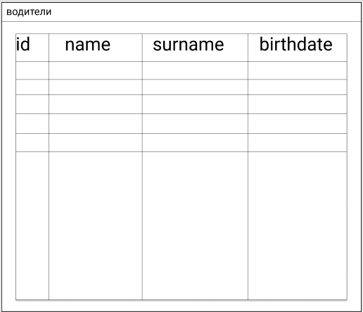

Рисунок 2.3 Графический интерфейс просмотра списка водителей

1. Просмотр списка автомобилей

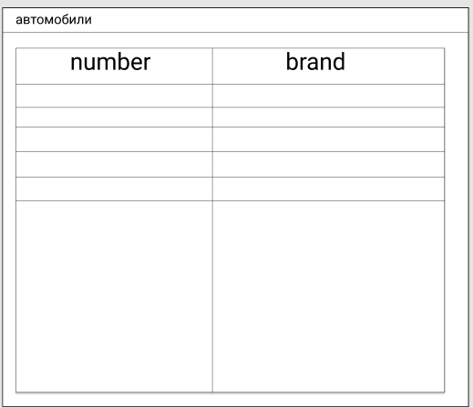

Рисунок 2.4 Графический интерфейс просмотра списка автомобилей

1. Просмотр списка топлива

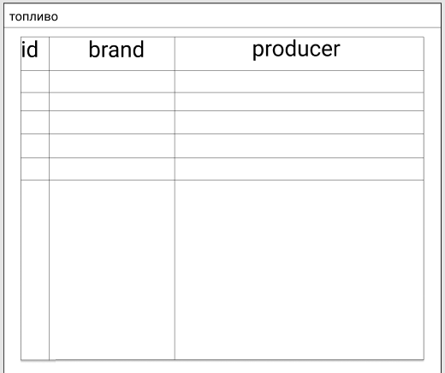

Рисунок 2.5 Графический интерфейс просмотра списка топлива

1. Добавление перевозки

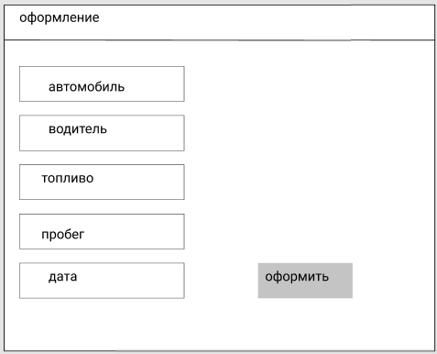

Рисунок 2.6 Графический интерфейс добавления перевозки

1. Редактирование / удаление перевозки

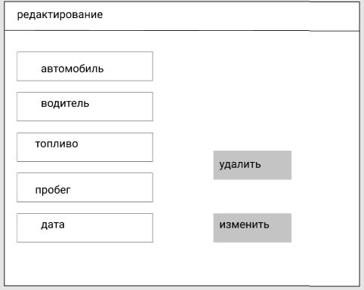

Рисунок 2.7 Графический интерфейс редактирования / удаления перевозки

1. **Общая диаграмма с учетом каркаса:**
2. **Диаграмма последовательностей:**

Прецедент №2 «Оформление»:

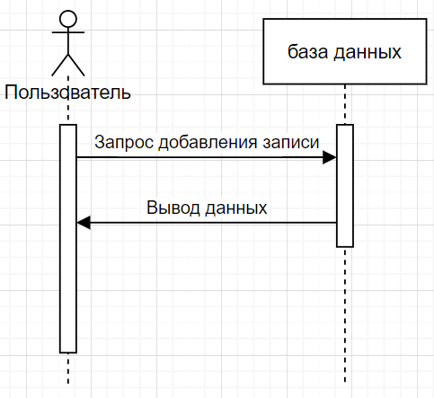

Рисунок 2.8 Диаграмма последовательностей добавления

Прецеденты №3 – 6 «Просмотр»:

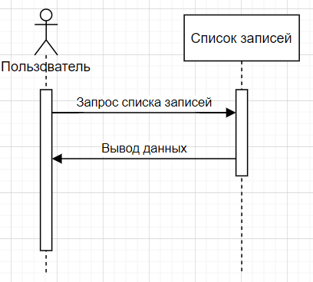

Рисунок 2.9 Диаграмма последовательностей поиска

1. **Диаграмма видов деятельности:**

Прецедент №2 «Оформление»:

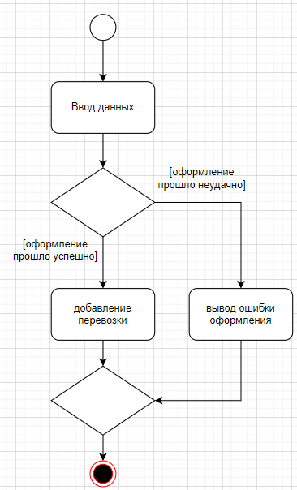

Рисунок 2.10 Диаграмма видов деятельности добавления

1. **Описание результатов макетирования:**